الإحصاء الفلسطيني يصدر تقريراً إحصائياً حول إحصاءات رخص الأبنية خلال الربع الأول، 2015

انخفاض في عدد رخص الابنية على مستوى فلسطين*

بلغ عدد رخص الأبنـية الصادرة للمباني السكنيـة وغير السكنيـة 1,970رخصة خلال الربع الأول من عام 2015، منها1,460 رخصة أبنية جديدة.

انخفض عدد الرخص الصادرة في فلسطين خلال الربع الأول من العام 2015 بنسبة 8.1% مقارنة بالربع الرابع من العام 2014، وانخفض بنسبة 19.4% مقارنة بالربع الأول من العام 2014.

بلغ مجموع مساحة الأبنية (سكني وغير سكني) 895.7 ألف متر مربع في الربع الأول 2015، منها 813.2 ألف متر مربع مساحة الأبنية الجديدة و82.5 ألف متر مربع مساحة الأبنية القائمة.

كما بلغ عدد الوحدات السكنية المرخصة 3,678 وحدة سكنيـة، حيث بلغ اجمالي مساحاتها 670.6 ألف متر مربع في الربع الأول 2015، منها 3,226 وحدة جديدة وإجمالي مساحتها 595.3 ألف متر مربع، و452 وحدة قائمة واجمالي مساحاتها 75.3 ألف متر مربع.

وقد سجل عدد الوحدات السكنية الجديدة انخفاضا بنسبة 6.5% خلال الربع الأول من العام 2015 مقارنة بالربع الرابع من العام 2014، وانخفض ايضا بنسبة 15.2% بالمقارنة مع الربع المناظر من العام 2014.

عدد رخص الأبنية الصادرة في فلسطين* في الفترة من الربع الأول 2014 إلى الربع الأول 2015

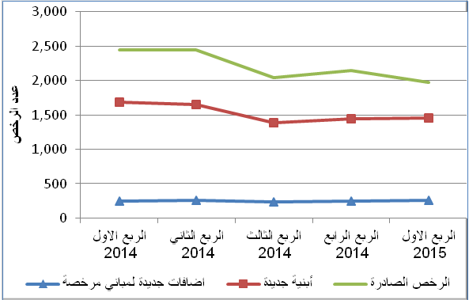
* البيانات لا تشمل ذلك الجزء من محافظة القدس الذي ضمته إسرائيل عنوة بعيد احتلالها للضفة الغربية عام 1967

